Alicia Calderón
Alicia Calderón Tazón es física de partículas, y forma parte del equipo que descubrió el bosón de Higgs.
Alicia Calderón Tazón is a particle physicist,and is a part of the team that discovered the Higgs Boson.
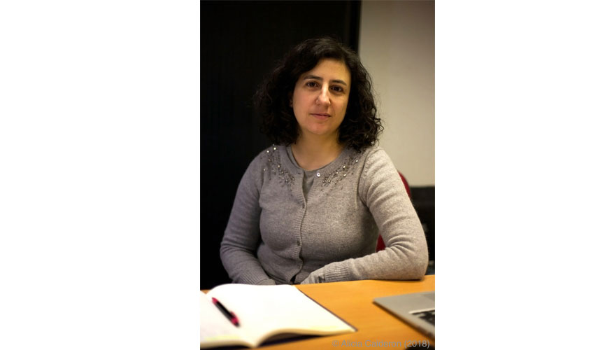
MARGARITA SALAS
Margarita Salas introdujo la investigación en genética molecular en España, y su gran descubrimiento fue la ADN polimerasa Phi29.
Margarita Salas introduced research into molecular genetics in Spain, and her great discovery was DNA polymerase Phi29.
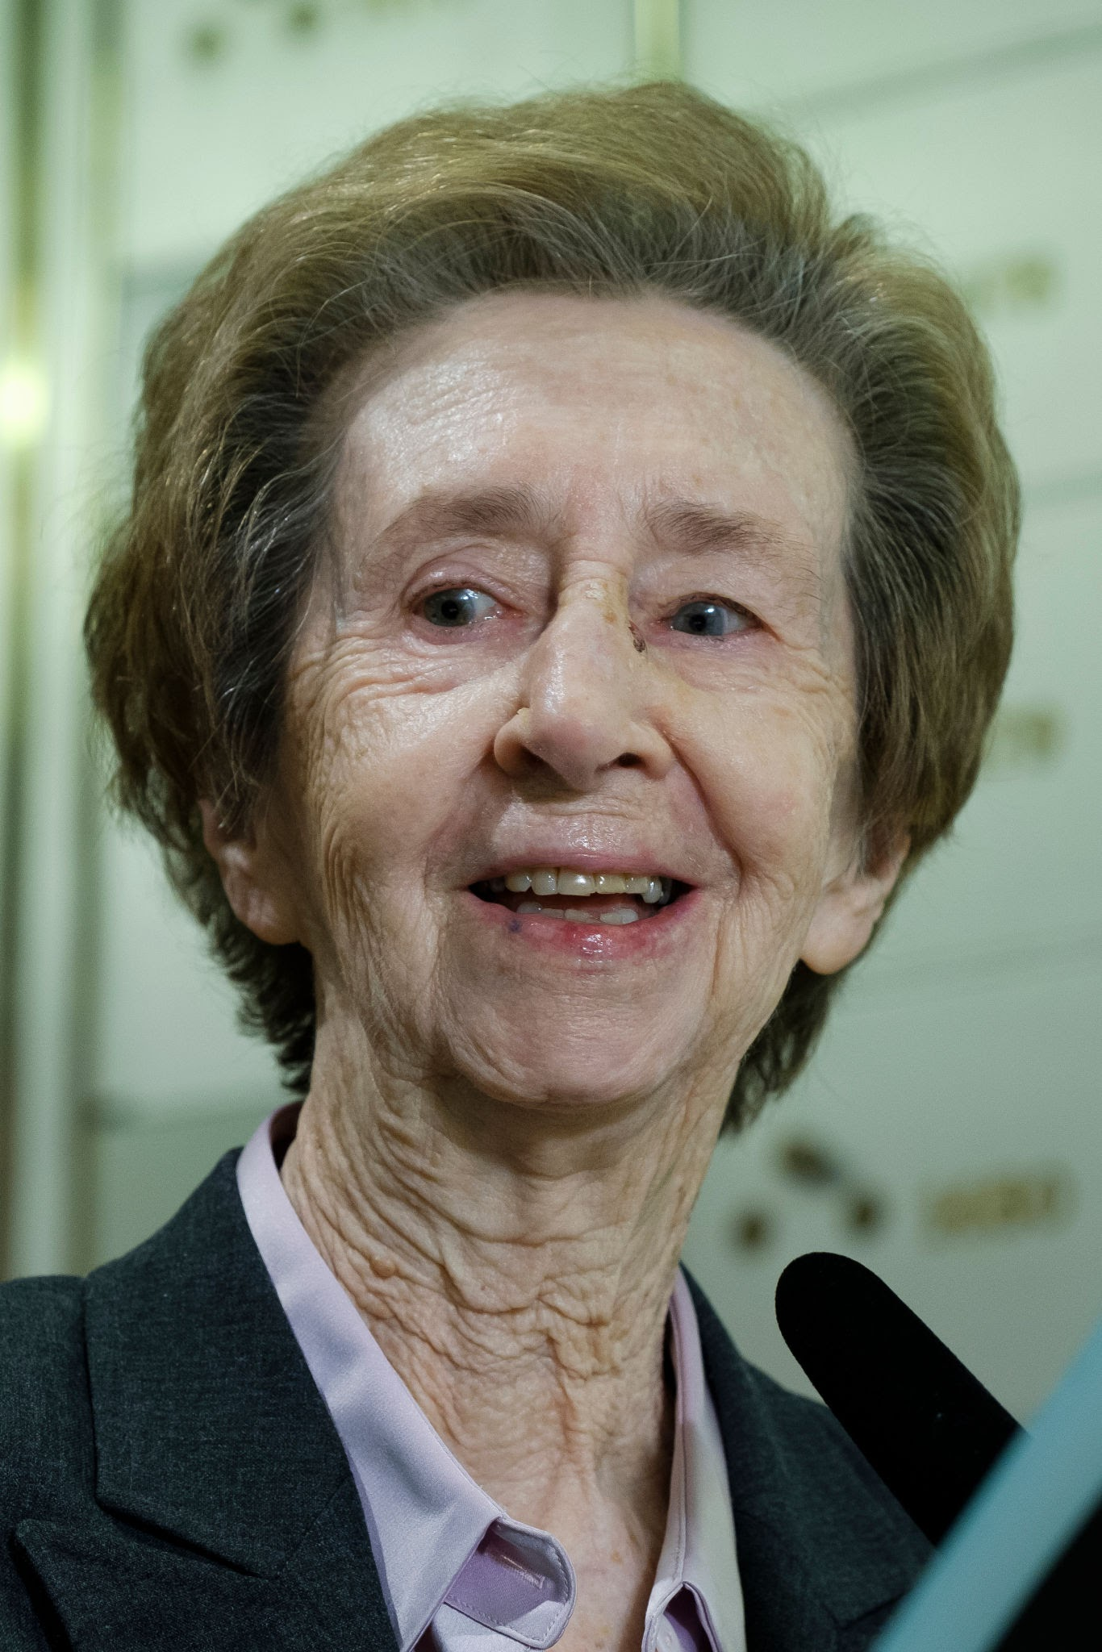

Branislava Susnik
Branislava Susnik fled the Yugoslav dictatorship, studied history, archeology and linguistics, and intellectually embraced the cause of indigenous peoples. She was the first researcher to win the Paraguayan National Science Award in 1992.
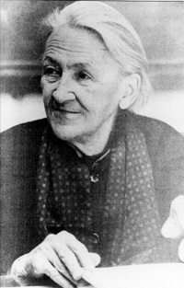
Margherita Huck
Margherita Huck naciò a Florencie el 12 junio 1922. Despuès de completar sus estudiios en el Liceo Classico de Florencia se liceciò en Fisica en el 1945 con una tesis de Astrofisica sobre las Cefeidas. Durante su juventud, Margherita ocupò la oficina de el profesor de astronomia en la Universidad de Trieste.desde 1964 hasta 1992.En 1978 publica la revista "L'Astronomia" y dirige la revista de divulgaciòn cientìfica. En el 1994 recibiò el Premio Internacional de Divulgaciòn Cientìfoca y muriò en el 2013 en el Hospital de Trieste por problemas cardìacos.


